TARADDI CON FINOCCHIO
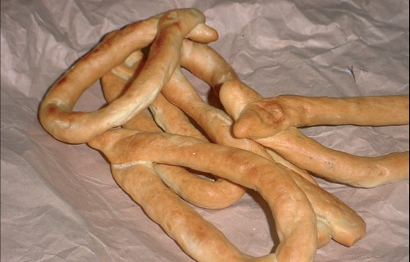
“Li taraddi cu lu funucchiu”, cioè i taralli con il finocchietto selvatico sono una specialità dell’Alta e Media Valle del Calore, in provincia di Avellino. È un biscotto salato, di forma circolare, ottenuto con ingredienti genuini che si prepara e si consuma, per lo più, durante le feste natalizie o pasquali. Si ottiene impastando farina di frumento tenero con sugna fusa o, in alternativa, con olio d’oliva; solo a questo punto si aggiungo all’impasto sale, semi di finocchio selvatico e un po’ d’acqua. Dopo aver lavorato a mano i singoli taralli, si scaldano in acqua e poi si lasciano asciugare su panni di cotone prima di essere infornati. Dopo la cottura i taraddi devono seccare per qualche giorno, per poi essere conservati in barattoli ricoperti di mosto. Sono una specialità casalinga, ma si trovano anche prodotti artigianalmente.
Li taraddi cu lu funucchiu, hot taralli with wild fennel are a speciality from Alta and Media Valle del Calore, near Avellino. It’s a round salty biscuit, made with genuine ingredients made mostly during Easter and Christmas holidays. It’s made kneading soft grain flour with melted suet or olive oil; to whiich are added salt, wild fennel seeds and a little water. The handmade taralli are then heated in water and left to dry on cotton cloths before being baked. After being cooked the taraddi are left to dry for a few days and then kept in jugs covered with must. It’s a home specialty that can be found in artisan workshops.

